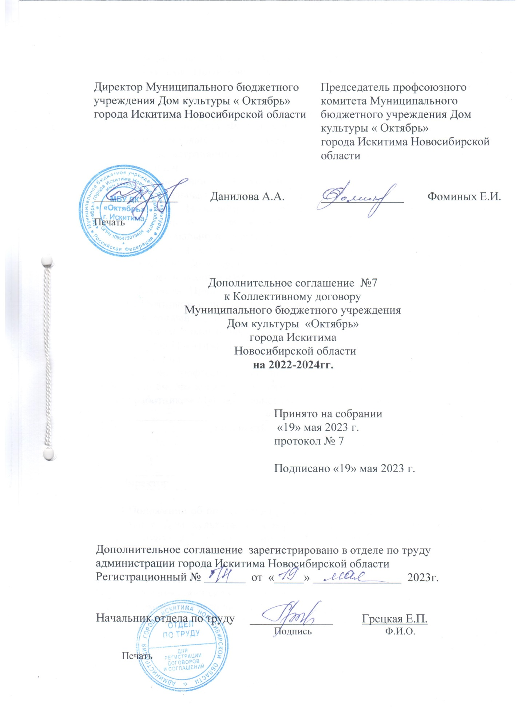

Муниципальное бюджетное учреждение Дом культуры «Октябрь» города Искитима Новосибирской области в лице директора Даниловой Алёны Александровны, действующего на основании Устава именуемый в дальнейшем Работодатель, с одной стороны, и работники МБУ ДК «Октябрь» г.Искитима, чьи интересы представляет председатель профсоюзного комитета Фоминых Елена Ивановна с другой стороны, заключили настоящее дополнительное соглашение к Коллективному договору (регистрационный №21 от 21 декабря 2021 года) о нижеследующем:
- В соответствии с Отраслевым тарифным соглашением между Муниципальным казенным учреждением Управление культуры города Искитима Новосибирской области и Искитимской городской общественной профсоюзной организацией Российского профессионального союза работников культуры на 2021-2023 годы внести в Коллективный договор Муниципального бюджетного учреждения Дом культуры « Октябрь» г.Искитима Новосибирской области следующие изменения:
  - Добавить Приложение №10 Перечень профессий и должностей работников с ненормированным рабочим днем, дающим право на ежегодный дополнительный оплачиваемый отпуск работникам Муниципального бюджетного учреждения Дом культуры «Октябрь» города Искитима Новосибирской области, изложив его в следующей редакции:
«Перечень профессий и должностей работников с ненормированным рабочим днем, дающим право на ежегодный дополнительный оплачиваемый отпуск работникам Муниципального бюджетного учреждения Дом культуры «Октябрь»
№  п/п | Должность | Количество календарных дней дополнительного отпуска
1. | Директор | 6 дней
»
1.2. В Положении об оплате труда работников Муниципального бюджетного учреждения Дом культуры «Октябрь» города Искитима Новосибирской области пункт 2.7. абзац третий добавить словами «по форме согласно Приложению 11»
1.3. Добавить Приложение №11 Форма расчетного листка работника Муниципального бюджетного учреждения Дом культуры «Октябрь» города Искитима Новосибирской области, изложив его в следующей редакции:
«Форма расчетного листка работника Муниципального бюджетного учреждения Дом культуры «Октябрь» города Искитима Новосибирской области

« Организация: МБУ ДК «Октябрь»
 |  |  | Расчетный листок
 |  |  | Работник: |  |  |  |  |  | Должность:
 |  |  | Организация:  Подразделение: |  |  |  |  |  | Оклад (тариф):
Вид |  | Период |  |  | Дни | Часы | Оплачено | Сумма | Вид | Период | Сумма
 | Начислено |  |  |  |  |  |  |  | Удержано
Районный коэффициент |  |  |  |  |  |  |  |  | НДФЛ
Оплата по окладу |  |  |  |  |  |  |  |  | Профсоюзные взносы
Надбавка за качественные показатели |  |  |  |  |  |  |  |  | Выплачено:
Надбавка за продолжительность непрерывной работы |  |  |  |  |  |  |  |  | За первую половину месяца
Доплата за звание творческого коллектива |  |  |  |  |  |  |  |  | Зарплата за месяц
Премия за особо важное задание
 | Долг предприятия на начало |  |  |  |  |  |  |  | Долг предприятия на конец
Общий облагаемый доход:
Вычетов на детей:
»
1.4. В Положение об оплате труда работников Муниципального бюджетного учреждения Дом культуры «Октябрь» города Искитима Новосибирской области добавить п.4.11 следующего содержания:
«4.11. Заработная плата за первую половину месяца включает:
- часть оклада, рассчитанного в пропорции к отработанному рабочему времени;
- доплаты за совмещение должностей, непрерывный стаж работы в учреждении;
- районный коэффициент.
Доплаты за отработанное время, премиальные выплаты, расчеты которых зависит от оценки итогов работы за месяц в целом и от выполнения месячной нормы рабочего времени и норм труда не включаются в расчет заработной платы за первую половину месяца, а производится при выплате заработной платы за вторую половину месяца.
»
2. Дополнения в Коллективный договор, принятые настоящим Дополнительным соглашением вводятся в действие с 19 мая 2023 года.
3. Настоящее Дополнительное соглашение является неотъемлемой частью Коллективного договора на 2022-2024 г.г.

С дополнительным соглашением №7 от 19 мая 2023 г. к Коллективному договору МБУ ДК «Октябрь» г.Искитима на 2022-2024 г.г. ознакомлен(а):

ФИО | Должность | Подпись | Дата ознакомления
Агапова Оксана Владимировна | Руководитель клубного формирования 1 категории
Боженюк Варвара Сергеевна | Культорганизатор 1 категории
Денисова Наталья Анатольевна | Контрактный управляющий
Гончарова Елена Леонидовна | Художественный руководитель
Губина Елена Петровна | Заведующий хозяйством
Данилова Алёна Александровна | Директор
Захарова Екатерина Алексеевна | Руководитель клубного формирования 2 категории
Алесик Мария Викторовна | Руководитель клубного формирования 2 категории
Коледин Илья Валерьевич | Руководитель клубного формирования 2 категории
Кузнецов Александр Сергеевич | Звукооператор 1 категории
Колесникова Ольга Валерьевна | Ведущий методист категории
Журинский Сергей Григорьевич | Руководитель клубного формирования 2 категории
Серафимович Наталья Анатольевна | Ведущий методист категории
Фоминых Елена Ивановна | Руководитель клубного формирования 1 категории
Фоминых Светлана Ильинична | Руководитель клубного формирования 1 категории
Волкова Ирина Константиновна | Руководитель клубного формирования 2 категории

